**「ingﾊｳｽ ここから」会場利用のご案内**

会場利用料金は、下記の通りです。　※利用料金は、予告なく変更する場合があります。

|  |  |
| --- | --- |
| 時　間　【１階スペース：50㎡】 | 料　金 |
| A.　9：30～12：30 | 800　　円 |
| B.　12：30～15：30 | 800　　円 |
| C.　9：30～15：30 | 1,500 　円 |
| E.　キッチン使用料 | 200　円／回 |
| F.　空調施設料 | 季節により、空調施設料をいただく場合がございます。 |
| キッチン使用料に含まれるもの | 食器・はし・スプーン・フォーク・フライパン・鍋・ﾎｯﾄﾌﾟﾚｰﾄ・炊飯器・ﾎﾟｯﾄ・作業台・カセットコンロ・電子ﾚﾝｼﾞ・冷蔵庫・トースター・洗剤など  ※上記以外は、各自でご用意ください。  ※部屋をご利用後は、掃除し出たゴミなどは、  各自でお持ち帰りください。 |

**※教室開催の講師の方、ギャラリースペース・２階貸出は、利用料金が異なります。**

**詳しくは、スタッフにご確認ください。**

**（2階はミーティング、貸切My Room、貸切展示やミニ体験講座に最適です）**

2　申込み方法【利用月の３か月前よりお申込みいただけます】

　　　(1)　電話　もしくは　ホームページより利用許可書をダウンロードし、記載の上、



メールにてお申込みください。

ホームページTOP右バナー「利用許可書申請」より

E-Mail:npo_ing@yahoo.co.jp

(2)　電話で利用申込みした方

ホームページより利用許可書をダウンロードし、記載の上にて、メールで送っていただくか、

ingハウス　ここから　へ来て頂き、利用許可書に記載していただきます。

(3)　メールにて利用申込みした方

メールを頂いた時点では、まだ利用予約は完了していません。

１～２日内に利用が可能かどうか連絡を致します。

連絡をした時点で、利用予約が完了したものと致します。

3　利用料金の支払方法・利用日変更、利用取消

　　　　お問合せください。詳しい利用規約書をお渡しします。

4　利用については、次のことをお守りください。

(1)　利用当日は、利用許可書（コピー可）を、必ずお持ちください。

(2)　許可された利用時間内（準備・片付けを含む）で終わるようにしてください。

(3)　「ingハウス ここから」の備品を使用した時は、元の場所へお返しください。

(4)　部屋を利用後は掃除し、出た**ゴミなどは各自でお持ち帰りください。**

(5)　他の**利用者やご近所の迷惑**にならないようにしてください。

(6)　「ingハウス ここから」は、**禁煙**です。

(7)　駐車場は営業時間内、追田公園南側31～40番のみをご利用ください。店舗前の駐車及び他の

　　番号の駐車場ご利用は固く禁じられております。

(8) **営利目的、勧誘、政治、暴力団関係の利用を禁じます。**



**ingハウス　ここから**

ハウス住所：安城市朝日町14-11

運営：特定非営利活動法人ing

定休日：日曜・祝祭日

1・8・12月不定期

電話：090-1826-7289

FAX：0566-74-4263

E-mail：npo_ing@yahoo.co.jp

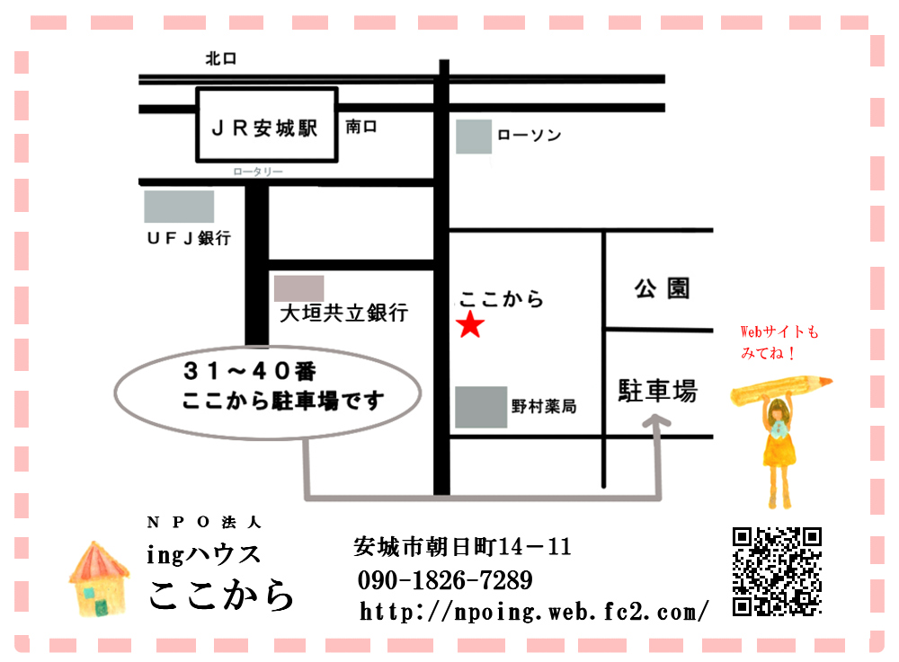

C:\Users\mariko\Pictures\QRコードHPバナー\ingHP検索.png

SINCE 1993年

**特定非営利活動法人 ing**



ここは　「みんなのセカンドハウス」！

市街地**「ここから」**を足場拠点に

**生涯学習**と**地域福祉**の２つのテーマで

生きがいづくり・まちづくり に取り組みます。

共育共生、出会いと学びの**多世代交流空間**です。

ing ハウス



**ここから**





**自分を探し、自分を拓き、自分を創る　心の生涯学習支援**

あなたは今人生のどのあたりですか？

ともに歩み仲間との出会い、語らいから生まれる安らぎと自信・・・

傾聴と対話を大切にした自分探しのお手伝い、講座と活動で提案します。

**～平成2７年度の事業～**

**ingハウス「ここから」の事業**

・愛あいひろば　・・・多世代交流リビング

　　・おむすびの会　・・・自主保育・親子工作・昼からひろば

・パソコンクラブ　・・・超・初心者の入門講座ｽﾏﾎ･ﾀﾌﾞﾚｯﾄの活用で仲間作り！

　・ここから文庫　・・・ﾌﾞｯｸﾄｰｸ、ﾘｻｲｸﾙ文庫・本の紹介などみんなで創る文庫

・まちなか畑クラブ　・・・「ingﾊｳｽ ここから」の裏庭で菜園 *ﾒﾝﾊﾞｰ募集！

・ライブingハウス　・・・歌声ｶﾌｪなどﾗｲﾌﾞ：奇数月の第2土曜【予定】

・ここからｶﾌｪ・・・ｱﾚｺﾚ自由におしゃべり交流/・おとな工作倶楽部

・わいわい食堂・・・まちの季節のおいしいものを一緒に食べましょう！【予定】

・キッチン１つにシェフ10人・・・みんなでご飯を一緒に作って食べます。健康体操付

**～サロンのご案内～**

参加費\２００／回　【内容により別途集金あり】

ｻﾛﾝはな組　　・・・就学期・発達に不安・個性的な子の子育て

ｻﾛﾝそよ風　　・・・認知症・介護者サロン

ｻﾛﾝ生き逝き ・・・生き方、老い、病、死、老前整理

ｻﾛﾝ陽だまり　・・・大切な人を亡くされた方

**＊いろんな企画を準備中！**

**「ここから」スタートしませんか？**

ﾏﾏｶﾌｪ・ｷﾞｬﾗﾘｰ・ﾗｲﾌﾞ・ﾜｰｸｼｮｯﾌﾟ・講座など一緒に作りませんか？

＊大人のクラブ活動、講師デビューを応援します

＊心理士・ｶｳﾝｾﾗｰ・ｾﾗﾋﾟｽﾄ・各種相談員との連携を進

　めます。

**ing　そのほかの事業**

*委託事業

　　　　＊子育て・親育ち広場運営事業（東部公民館・生涯学習課）

　　　　　　・ほのぼのひろば（遊戯室）

　　　　　　・ほのぼのクラブ(料理実習室他)

　　　　＊つどいの広場事業（昭林公民館・子育て支援課）

　　　　　　・ほのぼのひろば（遊戯室）

　　　　　　・親子らくだの会サロン・講座

　　　　　　・親子育ち愛クラス（講座）

　　　　　　　　前期：ﾍﾞﾋﾞｰﾏｯｻｰｼﾞ

　　　　　　　　後期：「感じる力と子育て」（仮称）

　　 ・子育て支援者研修

*協働講座　【中部公民館】

　 　　 ・乳幼児学級（企画・運営）

　　＊市民企画講座「私との出会いセミナー」他

*自主事業　DV相談・被害理解学習会

　「私たちの認知症カフェを作ろう」「ご高齢者お出かけ見守り隊養成講座」

「食育ステーション」

*分科会事業　託児活動・DV女性相談・傾聴活動・発達障がいピアサポート

*共同開催　JOY NET：レクを通してJ.R.Aの大学生と小学生の遊びと学びの場